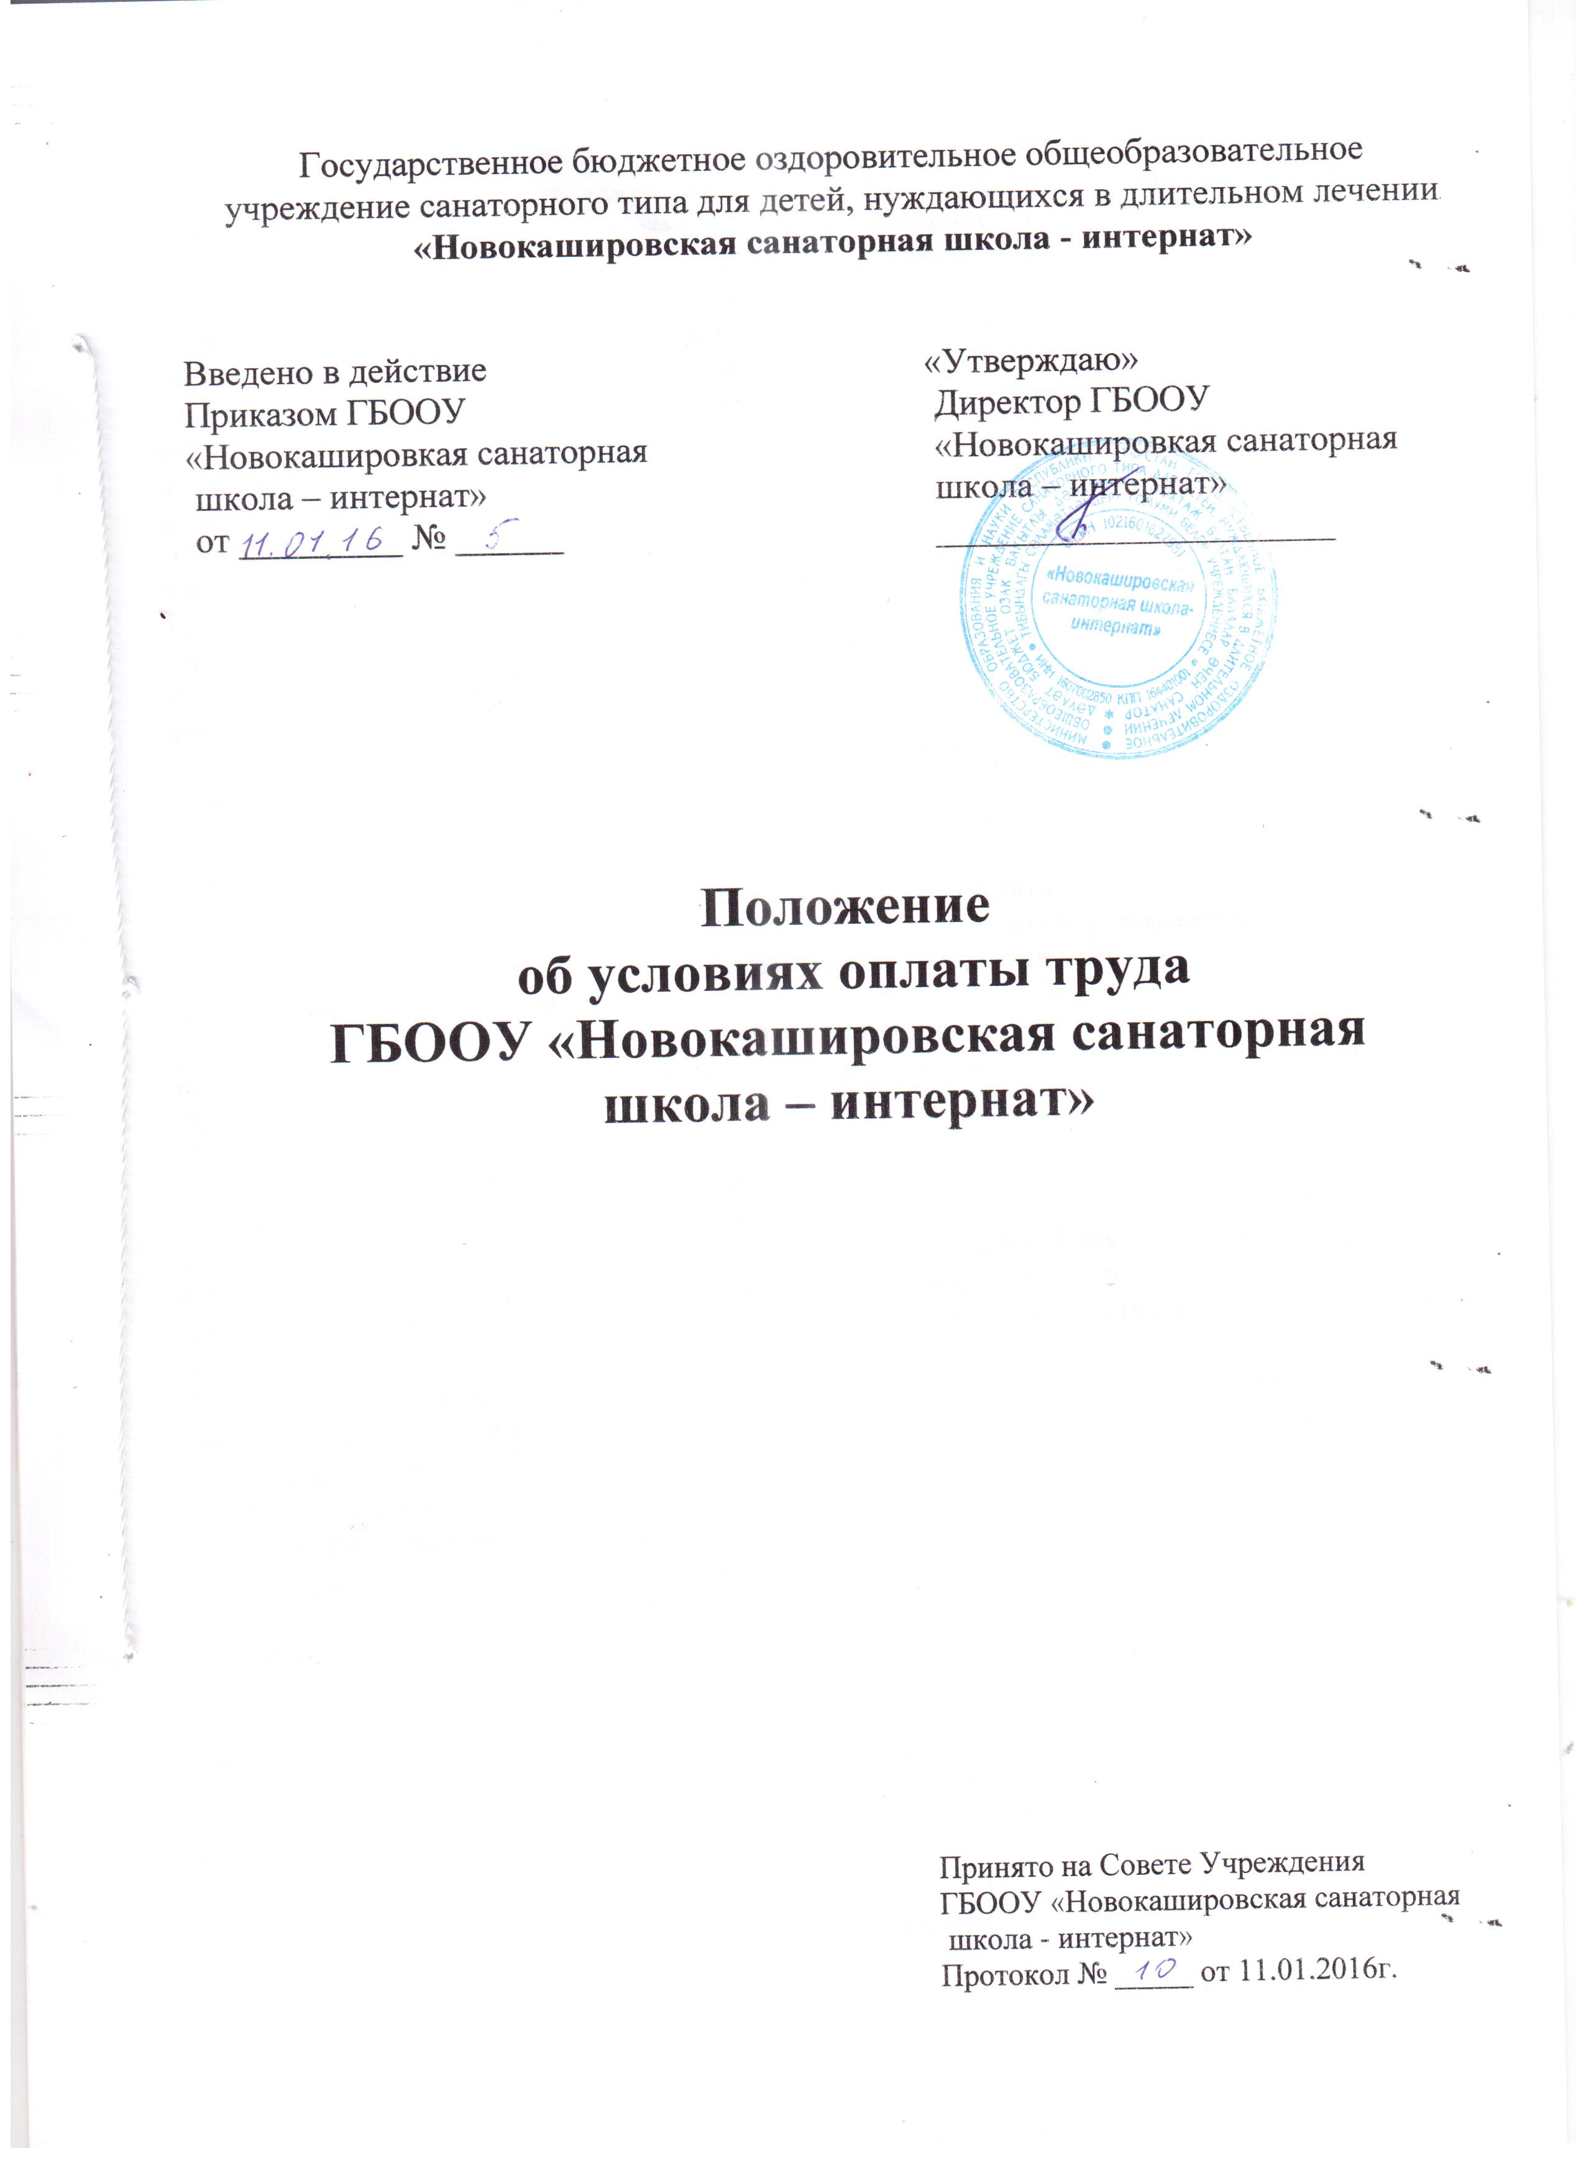

Положение об условиях оплаты труда

Государственного бюджетного оздоровительного образовательного учреждения санаторного типа для детей, нуждающихся в длительном лечении «Новокашировская санаторная школа-интернат»

Общие положения

1. Положение об оплате труда работников Государственного бюджетного оздоровительного образовательного учреждения санаторного типа для детей, нуждающихся в длительном лечении «Новокашировская санаторная школа - интернат» (далее - Положение) разработано в соответствии:
- Трудовым Кодексом Российской Федерации;
- постановлением Правительства Российской Федерации от 5 августа 2008 г. N 583 "О введении новых систем оплаты труда работников бюджетных учреждений»;
- приказом Министерства здравоохранения и социального развития Российской Федерации от26.08.2010г. № 761н "Об утверждении Единого квалификационного справочника должностей руководителей, специалистов и служащих, раздел "Квалификационные характеристики должностей работников образования";
- постановлением Кабинета Министров Республики Татарстан от 18.08.2008 года №592 «О введении новых систем оплаты труда работников государственных учреждений Республики Татарстан» (в последующих редакциях);
- постановлением Кабинета Министров Республики Татарстан от 24.08.2010 года № 678 «Об условиях оплаты труда работников государственных учреждений Республики Татарстан» и с изменениями в последующих редакциях ;
- постановлением Кабинета Министров Республики Татарстан от 24.08.2010 года № 674 «О размере тарифной ставки (оклада) первого разряда, минимальных базовых окладов (должностных окладов) работников государственных учреждений Республики Татарстан»;
- приказ МО и Н РФ от 24.12.2010г. №2075 «О продолжительности рабочего времени (норме часов педагогической работы за ставку заработной платы) педагогических работников»;
2. Заработная плата работников школы (без учета премий и иных стимулирующих выплат), устанавливаемая в соответствии с локальными нормативными актами Новокашировской санаторной школы-интернат, которые разрабатывается с учетом настоящего Положения, не может быть меньше заработной платы (без учета премий и иных стимулирующих выплат), выплачиваемой на основе Единой тарифной сетки по оплате труда работников учреждений образования на 1 сентября 2010 года, при условии сохранения объема должностных обязанностей работников и выполнения ими работ той же квалификации.
3. Оплата труда медицинских, библиотечных и других работников учреждения, не относящихся согласно ПКГ к работникам образования, осуществляется в учреждении применительно к ПКГ по соответствующим видам экономической деятельности.
4. Месячная заработная плата работника, полностью отработавшего за этот период норму рабочего времени и выполнившего норму труда (трудовые обязанности), не может быть ниже минимального размера оплаты труда.
7. Оплата труда работников, занятых по совместительству, а также на условиях неполного рабочего времени, производится пропорционально отработанному времени либо в зависимости от выполненного объема работ.
5. Введение в школе новых систем оплаты труда не может рассматриваться как основание для отказа от предоставления льгот и гарантий, установленных трудовым законодательством.
6. Системы оплаты труда в Новокашировской санаторной школы-интернат устанавливаются коллективным договорам, локальными нормативными актами, принимаемыми в соответствии с трудовым законодательством, иными нормативными правовыми актами Российской Федерации, Республики Татарстан и ИК МО Альметьевский муниципальный район содержащими нормы трудового права, и настоящим Положением.

Порядок и условия оплаты труда

7.Данное положение вступает в действие и регулирует порядок и правила оплаты труда работников учреждения образования со дня принятия положения.
8. Положение определяет порядок:
– формирования фонда оплаты труда работников Новокашировской санаторной школы-интернат за счет средств бюджета и внебюджетных средств от приносящей доход деятельности;
(Формирование фонда оплаты труда образовательного учреждения осуществляется в пределах объема средств образовательного учреждения на текущий финансовый год, определенного в соответствии с нормативом финансовых затрат, количеством потребителей и услуг и поправочным коэффициентом на переходный период, и отражается в плане финансово-хозяйственной деятельности образовательного учреждения).
Новокашировской санаторной школы-интернат самостоятельно определяет в общем объеме средств, рассчитанном на основании норматива финансирования, количества потребителей и поправочного коэффициента, на заработную плату педагогического, учебно-вспомогательного персонала при условии сохранения объема средств на предоставление выплат стимулирующего характера за качество работы в объеме согласно Постановления РТ, от фонда оплаты труда основного персонала по основному месту работы учреждения по должностным окладам (окладам, ставкам заработной платы).
– установления базовых окладов работников, с учетом межразрядного коэффициента четырехразрядной тарифной сетки по оплате труда работников образования и размеров должностных окладов (ставок) по профессиональным квалификационным группам (ПКГ) и квалификационным уровням;
– выплат компенсационного и стимулирующего характера.

9. Основные условия оплаты труда.
9.1. Фонд оплаты труда работников Новокашировской санаторной школы-интернат включают в себя размеры окладов (должностных окладов), ставок заработной платы, выплаты компенсационного и стимулирующего характера.
9.2. Фонд оплаты труда работников учреждения формируется на календарный год, исходя из объема лимитов бюджетных обязательств муниципального бюджета и внебюджетных средств, поступающих от приносящей доход деятельности.
9.3. Системы оплаты труда работников Новокашировской санаторной школы-интернат устанавливаются с учетом:
-единого тарифно-квалификационного справочника работ и профессий рабочих;
-единого квалификационного справочника должностей руководителей, специалистов и служащих;
-государственных гарантий по оплате труда;
-минимальных окладов (минимальных должностных окладов), минимальных ставок заработной платы по профессиональным квалификационным группам.
-перечня видов выплат компенсационного характера в Новокашировской санаторной школы-интернат;
-перечня видов выплат стимулирующего характера в Новокашировской санаторной школы-интернат;
-иных обязательных выплат, установленных законодательством и нормативными правовыми актами, содержащими нормы трудового права, (классифицируются как стимулирующие обязательные выплаты);
-настоящего Положения;
-рекомендаций Российской трехсторонней комиссии по регулированию социально-трудовых отношений;
-мнения представительного (профсоюзного) органа работников.
9.4. Новокашировская санаторная школа-интернат в пределах, имеющихся у него средств на оплату труда, самостоятельно определяет размеры окладов (должностных окладов), ставок заработной платы работников учреждения, осуществляющих профессиональную деятельность по профессиям рабочих или должностям служащих (далее - оклады (должностные оклады), ставки заработной платы), а также размеры доплат, надбавок, премий и иных выплат без ограничения их максимальными размерами согласно постановления Кабинета Министров Республики Татарстан от 24.08.2010 года № 678 «Об условиях оплаты труда работников государственных учреждений Республики Татарстан» и в последующих редакциях и изменениях.
9.5. Размеры окладов (должностных окладов), ставок заработной платы устанавливается на основе требований к профессиональной подготовке и уровню квалификации, которые необходимы для осуществления соответствующей профессиональной деятельности, с учетом сложности и объема выполняемой работы, путем умножения размера окладов (должностных окладов), ставок заработной платы по соответствующим ПКГ (далее - оклады по соответствующим ПКГ) на повышающий коэффициент, установленный для профессий рабочих и/или должностей служащих, отнесенных к соответствующему квалификационному уровню ПКГ (далее - повышающий коэффициент). Оклады по соответствующим ПКГ устанавливается с учетом требований к профессиональной подготовке и уровню квалификации, которые необходимы для осуществления соответствующей профессиональной деятельности.
9.6. Размер повышающего коэффициента к окладу по соответствующей ПКГ устанавливается единым для всех должностей (профессий), отнесенных к соответствующему квалификационному уровню, на основе расчетов и в пределах средств, предусмотренных на оплату труда работников Новокашировской санаторной школы-интернат.
9.7. Размеры повышающих коэффициентов к окладам по соответствующим ПКГ рассчитываются на основе проведения дифференциации типовых должностей, включаемых в штатное расписание учреждения, по квалификационным уровням ПКГ. Указанные должности должны соответствовать уставным целям Новокашировской санаторной школы-интернат и содержаться в соответствующих разделах единого тарифно-квалификационного справочника работ и профессий рабочих и единого квалификационного справочника должностей руководителей, специалистов и служащих.
9.8. В тех случаях, когда возможно определение конкретного вида работы (его качественное и количественное описание), выполняемого работниками для реализации уставных целей Новокашировской санаторной школы-интернат без привязки к конкретной должности (профессии), возможно установление повышающих коэффициентов по перечню конкретных видов работ. При этом перечни видов работ должны первоначально быть распределены по соответствующим квалификационным уровням ПКГ.
9.9. Педагогическим работникам производится доплата за внеурочную занятость:
- выплаты за осуществление функций классного руководителя по организации и координации воспитательной работы с обучающимися;
- выплаты за проверку письменных работ (проверку тетрадей);
- выплаты за заведование учебными кабинетами, учебными мастерскими, учебно-опытным участком;
- выплаты за руководство предметной, методической и цикловой комиссией, методическими объединениями.
9.10. Выплаты социального характера работникам может выплачиваться за счет экономии средств фонда оплаты труда, направленные на их социальную поддержку, но не связанные с осуществлением ими трудовых функций:
- в связи с тяжелыми заболеваниями работника или его детей, требующих значительных финансовых средств на лечение;
- потере имущества в результате пожара;
- семье воспитывающих более 3-х детей.
Размер выплат зависит от суммы экономии. Выплачивается по приказу руководителя, по согласованию с профсоюзным комитетом.
10.Условия оплаты труда руководителя Новокашировской санаторной школы-интернат, заместителей руководителя и главного бухгалтера
Заработная плата руководителя учреждения, их заместителей и главного бухгалтера состоит из должностного оклада, выплат компенсационного и стимулирующего характера.
Должностной оклад руководителя, заместителя руководителя, главного бухгалтера Новокашировской санаторной школы-интернат устанавливается учредителем образовательного учреждения на основании трудового договора, в двукратном отношении к средней заработной плате работников, относящихся к основному персоналу возглавляемого им учреждения. При расчете должностного оклада руководителя учитываются оклады (должностные оклады), выплаты за внеаудиторную занятость и отдельные виды выплат стимулирующего и компенсационного характера работников (персонала) за календарный год, предшествующий году установления должностного оклада руководителю.
К основному персоналу учреждения относятся работники, непосредственно обеспечивающие выполнение основных функций, для реализации которых создано учреждение.
Перечни должностей и профессий работников учреждений, которые относятся к основному персоналу по видам экономической деятельности «Образование», указанных в Едином квалификационном справочнике должностей руководителей, специалистов и служащих и Едином тарифно-квалификационном справочнике работ и профессий рабочих, утвержденных Правительством РФ (Приказ Министерства здравоохранения и социального развития РФ от 14 августа 2009 г. N 593"Об утверждении Единого квалификационного справочника должностей руководителей, специалистов и служащих, раздел "Квалификационные характеристики должностей работников образования")
Порядок исчисления размера средней заработной платы для определения размера должностного оклада руководителя бюджетного учреждения утверждены приказом Министерства здравоохранения и социального развития Российской Федерации от 8 апреля 2008 г. N 167н (зарегистрирован Министерством юстиции Российской Федерации 5 мая 2008 г., регистрационный N 11624) и приказами МОиН РТ.
Должностные оклады заместителей руководителей и главного бухгалтера устанавливаются на 10-30 процентов ниже должностного оклада руководителя.
Выплаты компенсационного характера устанавливаются для руководителя учреждения, их заместителей и главного бухгалтера в процентах к должностным окладам или в абсолютных размерах, если иное не установлено федеральными законами, законами РТ или указами Президента Российской Федерации и Республики Татарстан.
Выплаты стимулирующего характера производятся руководителю Новокашировской санаторной школы-интернат с учетом результатов деятельности учреждений, определенных на основании критериев эффективности деятельности учреждений и составляет 50% от фонда стимулирования руководителю и 50% заместителям руководителя образовательного учреждения. Выплаты стимулирующего характера руководителю и заместителям руководителя могут осуществляться ежемесячно, ежеквартально, по итогам работы за год, за выполнение важных и особо важных заданий.
11.Стимулирующие выплаты.
11.1. К выплатам стимулирующего характера относятся выплаты, направленные на стимулирование работника к качественному результату труда, а также поощрение за выполненную работу.
11.2. Выплаты стимулирующего характера включают в себя:
-выплаты за интенсивность и высокие результаты работы;
-выплаты за стаж работы по профилю;
-выплаты за квалификационную категорию;
-выплаты за качество выполняемых работ;
-премиальные и иные поощрительные выплаты.
11.3. Выплаты за интенсивность и высокие результаты работы подразделяются на:
-выплаты за специфику образовательной программы (устанавливается согласно специфике образовательных программ и статуса учреждения);
-выплаты за управление структурным подразделением от 5 до 15% (заведование учебно-опытным участком, мастерскими, спортзалом. За руководство предметной, методической и цикловой комиссией, за заведование кабинетом, музеем, лабораторией);
-выплаты за наличие почетных званий, государственных наград от 4-х до 10%.
11.4. Размеры стимулирующих выплат для основного персонала устанавливается согласно постановления Кабинета Министров Республики Татарстан от 24.08.2010 года № 678 «Об условиях оплаты труда работников государственных учреждений Республики Татарстан» и с послеующими изменениями и приказа МО и Н РТ № 2441/13 от 25 июня 2013 года «Примерные критерии оценки эффективности деятельности руководителей и работников образовательных учреждений Республики Татарстан» и настоящего Положения.
11.5. Выплаты стимулирующего характера производятся в соответствии с Положением о критериях оценки эффективности деятельности педагогов, по решению комиссии и приказу руководителя Новокашировской санаторной школы-интернат в пределах бюджетных ассигнований на оплату труда работников учреждения, а также средств, поступающих от приносящей доход деятельности, направленных учреждением на оплату труда работников, по согласованию с представительным (профсоюзным) органом работников.
11.6. Установить одним из критериев оценки эффективности деятельности работников за выполнение социально значимой общественной работы:
председателю первичной профсоюзной организации – 10 баллов
Уполномоченный по охране труда 5 баллов
Руководитель ШМО 8 баллов
11.7. Основным критерием, влияющим на размер выплат за качество выполняемых работ, является достижение пороговых значений критериев оценки эффективности деятельности учреждений.
11.8. Критерии оценки эффективности деятельности работников Новокашировской санаторной школы-интернат разрабатываются на основании типовых критериев обсуждаются на заседании педагогического совета, утверждаются директором, по согласованию с профсоюзным комитетом учреждения.
11.9. Значение критериев и условия осуществления выплат определяется ежегодно на основании задач, поставленных перед Новокашировской санаторной школы-интернат.
11.10. Размер выплат за стаж работы по профилю и квалификационную категорию определяется постановлением КМ РТ.
12.Компенсационные выплаты.
12.1. К выплатам компенсационного характера в учреждениях относятся:
- выплаты работникам, занятым на тяжелых работах, работах с вредными и (или) опасными либо иными особыми условиями труда;
- выплаты за работу в условиях, отклоняющихся от нормальных (при выполнении работ различной квалификации, совмещении профессий (должностей), сверхурочной работе, работе в ночное время и при выполнении работ в других условиях, отклоняющихся от нормальных). Выплаты компенсационного характера устанавливаются в процентах к окладам (должностным окладам), ставкам заработной платы или в абсолютных размерах, если иное не установлено федеральными законами, законами Республики Татарстан и указами Президента Российской Федерации и Республики Татарстан.

12.2. В учреждение устанавливаются следующие виды выплат компенсационного характера:
- выплаты работникам, занятым на тяжелых работах, работах с вредными и (или) опасными и иными особыми условиями труда;
- выплаты за работу в условиях, отклоняющихся от нормальных (при выполнении работ различной квалификации, совмещении профессий (должностей), сверхурочной работе, работе в ночное время и при выполнении работ в других условиях, отклоняющихся от нормальных).
12.3. Конкретные размеры выплат компенсационного характера не могут быть ниже предусмотренных трудовым законодательством и иными нормативными правовыми актами Российской Федерации, Республики Татарстан, содержащими нормы трудового права.
12.4. Руководитель Новокашировской санаторной школы-интернат проводит аттестацию рабочих мест по условиям труда в порядке, установленном трудовым законодательством.
12.5.Выплаты компенсационного характера работникам, занятым на тяжелых работах, работах с вредными и (или) опасными и иными особыми условиями труда, устанавливаются в соответствии со статьей 147 Трудового кодекса Российской Федерации.
12.6.Выплаты компенсационного характера работникам, в других случаях выполнения работ в условиях, отклоняющихся от нормальных, устанавливаются с учетом статей 149, 150, 151, 152, 153, 154 Трудового кодекса Российской Федерации.
12.7. Размеры и условия осуществления выплат компенсационного характера конкретизируются в трудовых договорах работников и в коллективном договоре.
13.Премиальные и иные поощрительные выплаты педагогическим работникам и работникам профессиональных квалификационных групп общеотраслевых профессий рабочих и общеотраслевых должностей руководителей, специалистов и служащих
Премиальные и иные поощрительные выплаты устанавливаются педагогическим работникам и работникам профессиональных квалификационных групп общеотраслевых профессий рабочих и общеотраслевых должностей руководителей, специалистов и служащих, единовременно или ежеквартально.
Размеры и порядок условия премирования устанавливается Положением учреждения образования, протоколом комиссии и утверждается приказом руководителя по согласованию с органом первичной профсоюзной организации.
Размер фонда оплаты труда, предусмотренного на премиальные выплаты работникам профессиональных квалификационных групп общеотраслевых профессий рабочих и общеотраслевых должностей руководителей, специалистов и служащих и работников, относимых к основному персоналу составляет не менее 2 процентов от фонда оплаты труда, предусмотренного на выплату окладов (ставок заработной платы, должностных окладов) и иных выплат стимулирующего характера.
Размер фонда оплаты труда, предусмотренного на премиальные выплаты работникам профессиональных квалификационных групп должностей работников образования, составляет не менее 2 процентов от фонда оплаты труда, предусмотренного на выплату окладов (ставок заработной платы, должностных окладов), выплат за неаудиторную занятость и выплат стимулирующего характера.



